台灣傳道六十年紀念特刊支分會專用稿紙 (寫好後請寄給梁世威弟兄 Carlliang05@gmail.com，手機0928-244715， Skype: carlliang3151，Line ID: carlliang)

單位名稱 | 圓山支會 |  | 單位號碼  257729
單位資料 | 成立日期 | 西元 1995 年12 月24日
 | 原屬單位 | 高雄第六支會
 | 教堂地址 | 高雄市83347鳥松區大華里德華街2號
 | 教堂電話 | 07-3790955
 | 歷任主教/會長(從第一任開始) | 1995.12.24~1999.8.29 劉春林  1999.8.29~2002.6.2 蔡東森  2002.6.2~2008.7.27 王志寬  2008.7.27~ 2012.4.22 劉家宏  2012.4.22~ 柯朝彰
重要史料 (請勿超過1,500字，所撰寫之資料請盡量包含人事時地物五大要項。 請附寄現任主教/會長照片及教堂照片。從前教堂及領袖之照片及重要活動史料照片亦很歡迎， 用畢歸還。)

1995.12.24 成立，名為高雄第六支會，由高雄一、二、四、五、七支會劃分出來
2004.3.3 劃分出高雄第九和第十支會
2008.7.27 劃分出大寮支會
2010.2.28 更名為圓山支會，並由高雄支聯會改隸東高雄支聯會

2003.3.21高雄支聯會中心圓山教堂動土典禮
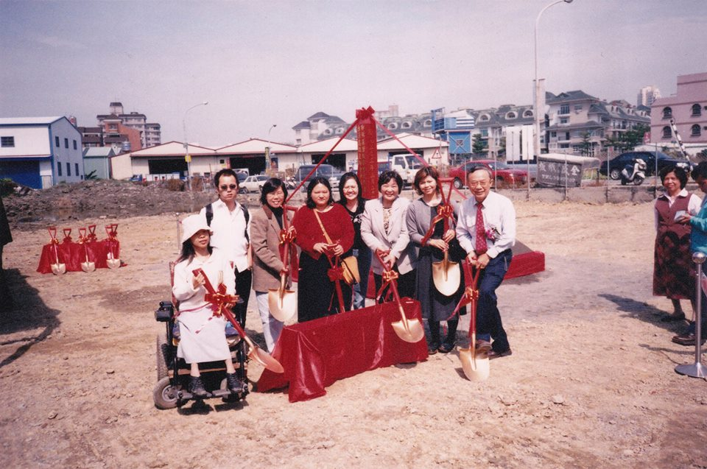

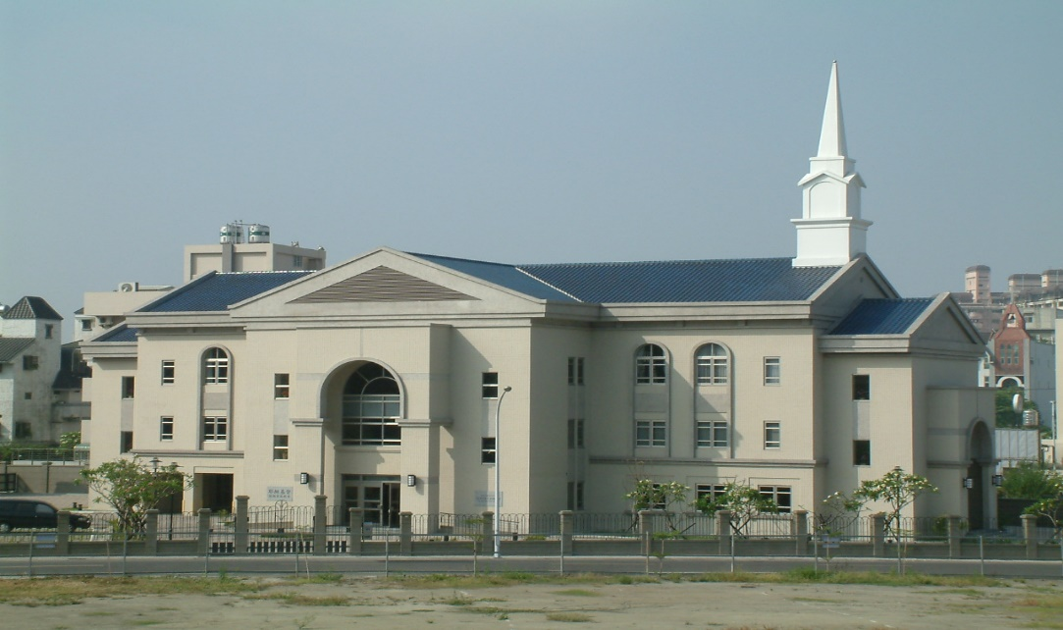
圓山教堂 – 2004年落成，2005年奉獻
高雄市83347鳥松區大華村德華街2號

補充資料提供者姓名： 電話： Email：

